**BNCT（ホウ素中性子捕捉療法）**

**実用化推進と拠点形成に向けて**

**（概要版）**

**平成26年12月**

**BNCT（ホウ素中性子捕捉療法）実用化推進と**

**拠点形成に向けた検討会議**

BNCTを取り巻く状況

・BNCTは日本が世界の研究をリード、特に研究拠点の集積している関西が中心となってその取組を進めてきた。（2012年から加速器BNCTシステムとホウ素薬剤を用いたBNCTの治験が脳腫瘍、頭頸部がんを対象に開始）

・他にも筑波大学や、国立がん研究センターなどで加速器の研究開発が進んでいるところ。

・今後は実際の医療への展開に向けて適応が求められるとともに、まだ研究すべき項目の多い医療技術であり、世界をリードし続けるためにも、更なる研究開発と、そのための研究環境整備も重要。

BNCTの原理と必要要素

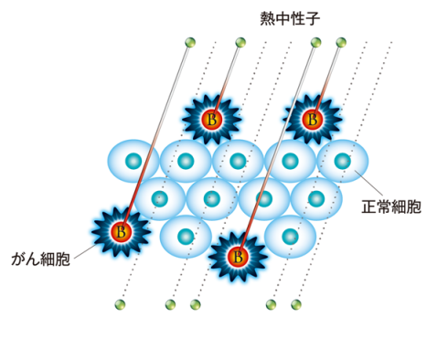

１．原理

　　がんに集積する特性を持ったホウ素薬剤を投与し、熱（外）中性子を患部に照射すると、ホウ素と熱中性子の反応により、ごく短い放射線（細胞1個分に満たない飛程距離）が放出され、手術することなくがん細胞を選択性高く破壊。

２．特長と適応



３．BNCTに必要な4要素

・BNCTは、ホウ素薬剤と中性子源があればできるものではなく、ホウ素薬剤ががんに集積しているかどうかの確認（PET検査）、医学や薬学・核物理学等の幅広い知識を持ってBNCTに携わる専門人材が不可欠。

・関西には、４要素に関わる研究拠点が集積しており、京都大学原子炉実験所（KUR）を中心としたネットワークにより、事実上世界のBNCT研究をリード。

　○PET検査：FBPA PETによるホウ素薬剤の集積確認

　○ホウ素薬剤：がんに選択性高く集積するホウ素薬剤

　○加速器BNCTシステム：病院に設置可能な中性子源

　○専門人材：医学や薬学・核物理学等の幅広い知識が必要

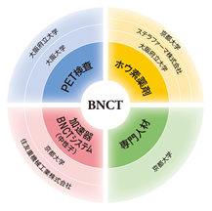

**加速器・BNCTシステム**

・中性子源の高性能化

➠より強力な加速器中性子源の開発（2～3mAに耐える標的システムが鍵）による照射時間のさらなる短縮（多門照射も可能に）

　 ・医療現場への導入に向け、患者や医療従事者に使いやすく、安全なシステムとなるようハード・ソフト両面をブラッシュアップ

**ホウ素薬剤**

・新規ホウ素化合物の開発（対象疾患拡大のため）

➠より高い腫瘍選択性、腫瘍への均一分布。そのためのDDSの応用研究

・簡単・迅速なBNCT正常組織反応の評価、推定手法の開発

**PET検査**

・PETによる組織ホウ素濃度の評価系の確立および新規ホウ素化合物の体内動態の評価系の開発

・一度に大量のPET薬剤を合成できる機器の開発

**臨床研究**

・適応拡大に向けたKUR、研究用加速器での研究の継続・充実

**治療計画システム等**

・高精度と高速の治療計画システムの開発（薬事承認）、治療時の中性子線等の線量測定法の開発

**人材育成**

・人材、実習場所の確保、研修修了者の働く場の確保（資格化）など

➠京都大学原子炉実験所において専門人材育成のための講座を実施

・今後のBNCTの発展のためには、各要素の研究拠点のネットワークと、それを実施する臨床の拠点が連携し、相乗的に発展することが必要。

・これらの研究者や医療従事者等の人材の育成もさらに加速させていくことが求められる。

研究の課題と今後の進め方

**加速器・BNCTシステム**　　 照射時間が30分～1時間

**ホウ素薬剤**　　　　　　　　 現在2種類のみ（BSH、BPA）

**PET薬剤**　　　　　　　　　 1回の合成量2人分程度

**人材育成**　　　　　　　　　　 専門人材の確保が困難

2012年秋

治験開始



**加速器・BNCTシステム**

・中性子源の高性能化

➠より強力な加速器中性子源の開発（2～3mAに耐える標的システムが鍵）による照射時間のさらなる短縮（多門照射も可能に）

　 ・医療現場への導入に向け、患者や医療従事者に使いやすく、安全なシステムとなるようハード・ソフト両面をブラッシュアップ

**ホウ素薬剤**

・新規ホウ素化合物の開発（対象疾患拡大のため）

➠より高い腫瘍選択性、腫瘍への均一分布。そのためのDDSの応用研究

・簡単・迅速なBNCT正常組織反応の評価、推定手法の開発

**PET検査**

・PETによる組織ホウ素濃度の評価系の確立および新規ホウ素化合物の体内動態の評価系の開発

・一度に大量のPET薬剤を合成できる機器の開発

**臨床研究**

・適応拡大に向けたKUR、研究用加速器での研究の継続・充実

**治療計画システム等**

・高精度と高速の治療計画システムの開発（薬事承認）、治療時の中性子線等の線量測定法の開発

**人材育成**

・人材、実習場所の確保、研修修了者の働く場の確保（資格化）など

➠京都大学原子炉実験所において専門人材育成のための講座を実施





2018年～

2019年

１．BNCT推進のための医療拠点に求められる機能

２．医療拠点の運営体制

　・単独の機関で閉じたものではなく、共同利用的な形態を有する開かれた拠点

　・資金提供の有無に関わらず、幅広い見識を集積できる新たな組織とすることが重要

#### ■ 組織体制図のイメージ

医療拠点のあり方

情報発信機能

人材育成機能

研究拠点との連携機能

医療提供・窓口機能

専門知識を有する人材を派遣するなど実務面でのバックアップ体制の整備

医療拠点

新設団体の理事会等とは別に

運営委員会のような組織を設立

研究機関等

運営方針の策定機能を担わせ、医療拠点の目的に沿った運営がなされるよう継続的なチェックを行うことが考えられる。

大学・研究機関や他の医療機関が、臨床研究等で医療拠点を利用できる仕組みの整理

**新たな団体（財団法人等）**

**方針遂行機能（理事会等）**

運営委員会の方針に沿った運営遂行

資金提供者

民間

※

運営委員会

拠点の運営方針を策定

資金提供のみ

方針遂行機能

としても参画

産学官の意見を集約

※「民間」は産業界や協力を得られる病院、医師等を想定

方針決定機能として参画

民間

※

民間

※

民間

※

民間

※

研究機関

大学

行政

資金提供者以外

資金提供しないが

方針遂行機能

に参画

研究機関等

３．集患体制

　　医療拠点としての自立的な運営に向けた適応患者への確実なアプローチのために必要な体制

　　①医療機関を中心とした組織的でオープンな集患ネットワーク（医師間ネットワークの強化）

　　②患者からの相談窓口機能の整備

#### ■医療としての新たな集患ネットワーク

４．医療拠点の計画における諸条件

　①BNCT医療施設の規模

　・対応可能な患者数、コスト、被曝防止等の安全性及び作業性等を考慮すると、現時点では治療室は2ポート運用が基本となる。想定床面積：約2,500㎡

　②人員

　・中性子線に関する物理学・工学のみならず、化学や薬学、生物学、医学といった広範囲に渡る知識が必要。

・がん患者の主治医と放射線腫瘍医の連携が重要であり、放射線腫瘍医を中心に核医学医・医学物理士・診療放射線技師・薬剤師・看護師が協力してチームを形成していく必要。

５．治療費の概況

　・年間想定最大治療患者数は1,700～1,800人であり、近畿に加え西日本の地域の患者を含めると稼働率を満たすだけの患者数が推測できる。

・年間治療患者数は当初は少なく、稼働後徐々に増加していくものと予想。治療費の単価は患者数に左右される。

・BNCTは学際的かつがん治療における最先端の医療であることから、いたずらに患者数の増加を図るのではなく、倫理観に基づき正しい知識を周知していくことにより治療法の信頼性を高めていかなければならない。

* BNCTについての一般的な説明ができ、担当医師につなぐ必要のない質問を処理する機能（BNCT以外の治療法について聞かれた場合、可能な範囲で情報提供する）
* BNCTの基本的な適応条件について説明し、適応の可能性のある患者を担当医師につなぐ機能

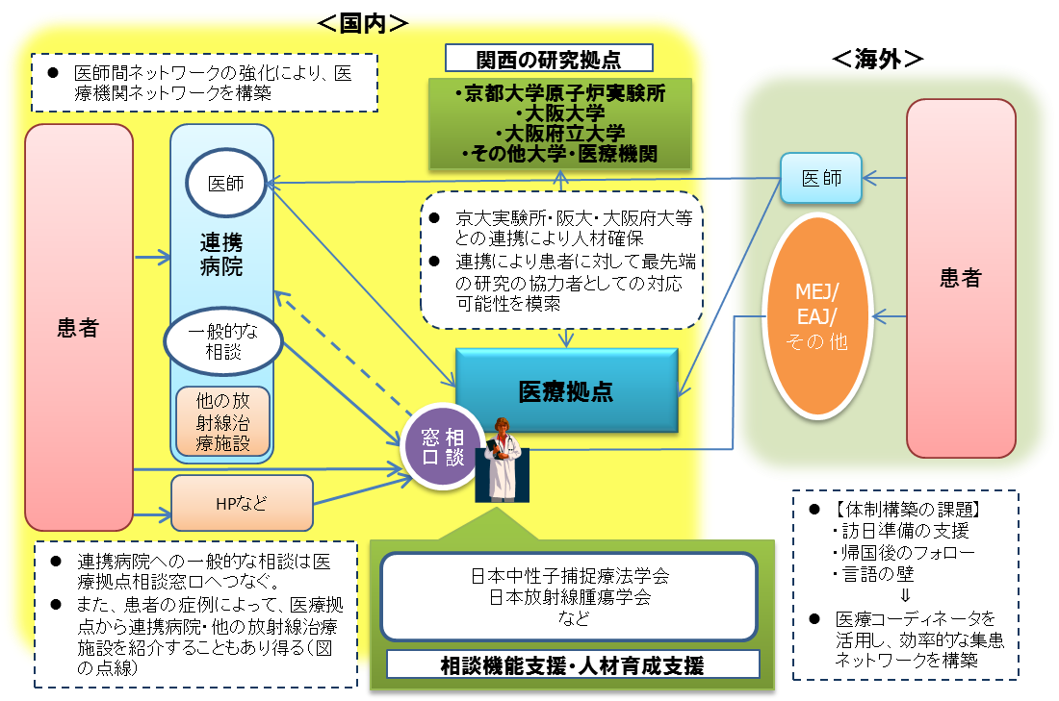

人材育成

・BNCTは中性子発生装置とホウ素薬剤があれば誰でも実施できるというものではなく、BNCTの全面的発展のために必要な人材と、医療現場でのスタッフの育成が不可欠。

■関係機関の連携による人材トレーニングと人材育成拠点の形成

・多様な分野（医学、薬学、核物理学等）の知識習得に加えて、京大原子炉実験所等でのフィールドでの経験、医療現場での装置（加速器、薬剤合成、測定器等）の操作、医療照射の実施などの実践研修のすべてが実施できるのは、世界の中でも関西のネットワークのみ。

・今後、関西全体でBNCT人材の育成機能を高めるため、京大原子炉、大阪大学や大阪府立大学ほか関係研究機関が連携して、人材育成の機能を一体となって担える体制を構築し、関連学会等が連携した人材育成への取組強化が必要。

今後の目指すべき全体像～わが国のBNCTが世界をリードしていくために

１．我が国のBNCTの推進を束ねる機能

今後の研究の促進や着実な実用化を図るため、関連学会など（例：日本中性子捕捉療法学会・日本放射線腫瘍学会など）の協力を得ながら、BNCT推進の舵取り役の機能を整備・強化していくことが望ましい。

２．医療拠点整備に向けた今後のスケジュール

BNCT数年後の医療としての実用化を見込み、他の医療機関や研究機関等との連携体制の整備や医療拠点整備、人材の確保・育成にかかる期間を勘案すると、早期の取組着手が望まれる。

３．BNCTの拠点整備・運営の全体像

　　　医療拠点の体制整備にあたっては関西の研究機関が中心となった全面的な支援体制の構築や、全国の連携病院、産業界・行政その他との連携体制を構築することが必要。

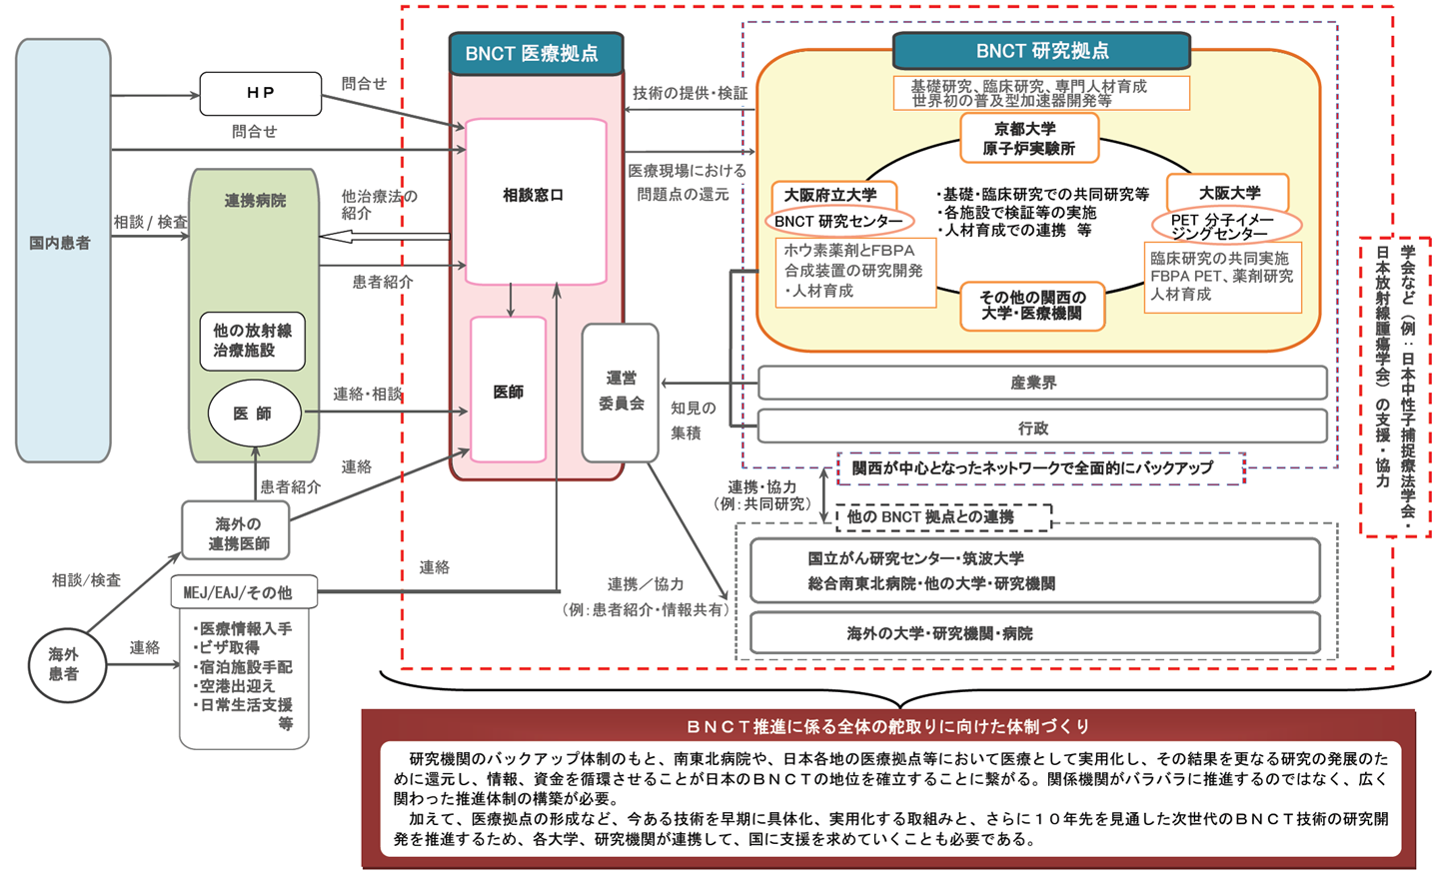

■BNCTの拠点整備・運営の全体像

**提　言**

1. **BNCTは高度に学際的な医療技術ゆえに、関連科学の融合や革新による限りない発展の可能性を有しており、更なるイノベーションの創出には、基盤研究が極めて重要である。そのためには、先導的な研究拠点の一層の機能強化と施設整備を戦略的に進めることが必要であり、特に自由度のある研究としてのBNCTも実施可能な施設を整備すべきである。**
2. **研究拠点と連携した医療拠点を関西に設置すべきである。なお、医療拠点についてはBNCTに見識を有する者が運営に参画できる体制とするとともに、備えるべき機能や人員等については、本とりまとめを基準として整備されるべきである。**
3. **BNCTの普及のため、専門知識を持つ人材を育てる取り組みを、関西の研究拠点及び医療拠点が関連学会等と連携して進めるべきである。また、我が国のBNCT研究の舵取りのためにも、全国の拠点が連携できる場の構築が必要である。**
4. **本とりまとめは、今後BNCTに取り組む際の基準となるものであり、本とりまとめに基づきガイドラインの作成や人材育成について関係学会等が主導的役割を担うべきである。**

BNCT（ホウ素中性子捕捉療法）実用化推進と拠点形成に向けた検討会議事務局

・大阪府政策企画部

大阪市中央区大手前２丁目　Phone:06-6944-6118　http://www.pref.osaka.lg.jp

・京都大学原子炉実験所

大阪府泉南郡熊取町朝代西２丁目　Phone:072-451-2310　http://www.rri.kyoto-u.ac.jp

・熊取町企画部

大阪府泉南郡熊取町野田１丁目１番１号Phone:072-452-9016　http://www.town.kumatori.lg.jp